Table_Title
通信设备行业2011年投资策略

Table_SecondTitle
十二五规划支持信息产业，通信设备行业需求空间将放大

Table_Summary
亓辰 分析师
电话：020-87555888-391
eMail：qc2@gf.com.cn
SAC执业证书编号：S0260210080002

十二五规划明确支持信息产业，通信设备行业需求空间将有放大
十二五规划明确了对三网融合、工业信息化、物联网、电子政务等领域的支持，而上述领域顺利推行的网络基础都是通信行业投资范畴，对于通信设备行业是一个比较大的利好，未来几年通信设备行业需求空间得到放大。2011年作为十二五规划第一年即国家战略转型第一年，信息化基础—通信网络建设必将成为投资重点。
光通信、无线覆盖及网优具有较好投资价值，建议关注节能子行业
综合考虑十二五规划对信息技术产业的支持，对三网融合目标实现的明确要求，同时考虑到广电网络建设将有明显放大，预计十二五期间通信（含部分物联网）相关基础投资将达到2万亿元，较十一五期间1.5亿的投资额有较大提升。我们认为2011年投资的增长将来自运营商光通信网络投资的持续增加，同时无线通信投资规模将同比小幅上升，以及广电开始进行光网络建设。从投资重点来看，我们认为明年运营商投资重点将在光通信领域，另外无线通信网络的无线覆盖及网络优化投资将明显增加；运营商节能减排投资将逐步开始。上述领域将是2011年具有投资价值的子行业。
重点推荐上市公司：烽火通信、日海通讯、新海宜、三维通信、中兴通讯，建议关注高新兴。
风险提示
竞争加剧，价格下降超过预期；广电系统光通信投资低于预期。
重点公司业绩预测与估值
简称 | 股价 | EPS |  |  | PE |  |  | PEG | 目标价 | 评级
简称 | 股价 | 09 | 10E | 11E | 09 | 10E | 11E | PEG | 目标价 | 评级
烽火通信 | 40.1 | 0.6 | 0.6 | 0.9 | 1.2 | 68.0 | 46.1 | 34.3 | 49.0 | 买入
三维通信 | 19.0 | 0.3 | 0.5 | 0.6 | 61.4 | 38.1 | 29.7 | 43.7% | 25.0 | 买入
日海通讯 | 56.3 | 0.9 | 1.1 | 1.6 | 59.9 | 53.6 | 35.9 | 29.2% | 65.0 | 买入
中兴通讯 | 27.0 | 1.3 | 1.0 | 1.3 | 20.2 | 27.0 | 20.8 | 20.6% | 32.5 | 买入
新海宜 | 25.2 | 0.4 | 0.6 | 0.8 | 66.3 | 42.7 | 30.0 | 48.7% | 29.4 | 买入
光迅科技 | 43.9 | 0.8 | 0.8 | 1.1 | 56.2 | 54.1 | 40.6 | 17.7% | 45.0 | 持有
中天科技 | 28.9 | 1.1 | 1.3 | 1.4 | 26.6 | 22.3 | 20.2 | 14.5% | 30.0 | 持有
亨通光电 | 37.3 | 1.1 | 1.4 | 1.7 | 33.6 | 27.6 | 21.6 | 24.8% | 40.0 | 持有
华星创业 | 31.3 | 0.3 | 0.5 | 0.8 | 94.9 | 59.1 | 41.2 | 51.8% | 34.2 | 持有
世纪鼎利 | 72.7 | 2.1 | 1.5 | 2.1 | 35.3 | 48.1 | 34.5 | 43.1% | 75.0 | 持有
数据来源：公司报表，广发证券发展研究中心

Table_Grade
行业评级
前次评级 | 持有

行业走势
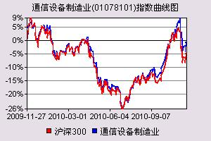
Table_StockPrice
市场表现 | 1个月 | 3个月 | 12个月
行业指数 | -2.46% | 16.00% | -1.14%
沪深300 | -6.14% | 11.76% | -5.55%

目录索引

一、整体观点................................................. 4
二、通信行业发展数据回顾..................................... 4

（一）前10个月通信行业收入7448亿元，同比增长6.6%....................... 4

（二）截止10月移动通信用户总量8.42亿，同比增加15.4%.................... 4

（三）截止10月宽带用户数量超过1.2亿户，同比增长22%..................... 6

（四）通信固定资产投资下降趋势未变，下滑幅度趋窄........................ 6
三、十二五规划支持信息产业，通信设备行业需求空间将有放大...... 7

（一）国家战略支持下一代信息技术、三网融合，通信行业基础建设将先行...... 7

（二）运营商投资2011年将有一定上升，广电系统将开始光网络建设........... 8

四、无线通信投资规模将有小幅上升.............................. 9
（一）无线通信投资规模下降概率不大，预计将有小幅上升................... 9
（二）无线覆盖仍是2011年运营商投资重点，行业规模放大明显............... 10
五、多重利好因素促使光通信行业保持景气...................... 11
（一）光通信行业景气驱动因素分析...................................... 11
（二）光通信子行业分析.................................................16
六、通信设备行业未来投资机会：IPV6、节能..................... 20
（一）IPV6—物联网发展的基础.......................................... 20
（二）节能减排：“自上而下”需求拉动节能减排投资大幅增加.................. 22
七、投资策略................................................. 24
八、主要上市公司简介......................................... 24
（一）三维通信：无线覆盖行业景气度高，公司开拓网优业务.................. 24
（二）日海通讯：通信网络物理连接龙头....................................25
（二）烽火通信：光通信设备行业龙头....................................25
九、主要上市公司盈利预测及评级............................... 26
十、风险提示................................................. 26

图表索引
图1：我国通信业务收入（亿元）及增长率.................................. 4
图2：近几年移动通信用户数量及增长率................................... 5
图3：我国近几年移动通信用户数量单月增加人数（单位：万户）.............. 5
图4：我国宽带用户期末数（单位：万户）及增长率.......................... 6
图5：我国宽带用户近几年单月增加人数（单位：万户）...................... 6
图6：近几年我国通信固定资产投资额及增长率............................. 7
图7：2005年—2012年中国网民规模与普及率及预测（单位：万）............. 12
图8：运营商各种业务应用对带宽的需求.................................. 13
图9：手机网民规模近几年变化.......................................... 15
图10：近几年智能手机出货量情况....................................... 15
图11：三大运营商近年WIFI热点建设情况................................. 16
图12：光通信产业链环节............................................... 16
图13：近几年电信运营商FTTx端口采购数量（单位：万线）.................. 17
图14：近几年运营商对接入设备的采购额（单位：亿元）..................... 17
图15：国内光纤需求、产能及供需比情况.................................. 18
图16：未来几年我国光配套辅助行业市场规模............................. 19
图17：2006.12-2010.06中国IPv4地址资源变化情况........................ 20
图18：IP网演进策略................................................... 21
图19：移动网演进策略................................................. 22
图20：中国电信网络结构............................................... 22

表1：3G用户增量及总量（万户）......................................... 5
表2：中国三家运营商无线投资规模（单位：亿元）.......................... 9
表3：三大运营商无线覆盖需求非常明显.................................. 10
表4：国内无线覆盖主要上市公司业绩情况................................ 11
表5：建设目标与现状对比.............................................. 12
表6：运营商层面宽带提速的规划及措施.................................. 13
表7：国务院两步走目标................................................ 14
表8：NBG和现运营商网络规划对比...................................... 14
表9：广电总局对网络改造规划.......................................... 14
表10：运营节能减排目标估算........................................... 23
表11：行业上市公司及投资评级......................................... 24

一、整体观点
十二五规划将带来通信设备行业广阔需求空间：十二五规划明确了对三网融合、工业信息化、物联网、电子政务等领域的支持，而上述领域顺利推行的网络基础都是通信行业投资范畴，对于通信设备行业是一个比较大的利好，未来几年通信设备行业需求空间将得到放大。2011年作为十二五规划第一年即国家战略转型第一年，信息化基础—通信网络建设必将成为投资重点。
综合考虑十二五规划对信息技术产业的支持，对三网融合目标实现的明确要求，同时考虑到广电网络建设将有明显放大，预计十二五期间通信（含部分物联网）相关基础投资将达到2万亿元，较十一五期间1.5亿的投资额有较大提升。我们认为2011年投资的增长将来自运营商光通信网络投资的持续增加，同时无线通信投资规模将同比小幅上升，以及广电开始进行光网络建设。从投资重点来看，我们认为明年运营商投资重点将在光通信领域，另外无线通信网络的无线覆盖及网络优化投资将明显增加；运营商节能减排投资将逐步开始。上述领域将是2011年具有投资价值的子行业。
我们重点分析了无线覆盖、光通信、IPV6、节能等子行业，并重点推荐上市公司：烽火通信、日海通讯、新海宜、三维通信、中兴通讯，建议关注高新兴。

二、通信行业发展数据回顾

（一）前10个月通信行业收入7448亿元，同比增长6.6%
经历过2009年增长低谷，我国2010年通信行业收入增速同比出现一定上升，前10个月我国通信业务收入规模为7448亿元，同比增长6.6%，高于去年水平。我们认为3G带来高ARPU值用户增加及宽带用户持续增长是通信行业收入增长回升的主要原因。

图1：我国通信业务收入（亿元）及增长率
数据来源：Wind、广发证券发展研究中心

（二）截止10月移动通信用户总量8.42亿，同比增加15.4%
伴随3G用户的放量增加及农村用户的开拓，我国移动通信用户呈现稳定增长态势，2010年前10个月我国移动通信用户数量达到8.42亿户，同比增加15.4%。从月度增量来看，现在我国移动通信用户基本保持900-1000万户水平，未来新用户数量增加将保持基本稳定。后期新增用户主要为城市双手机及农村新用户的开拓。

图2：近几年移动通信用户数量及增长率
数据来源：Wind、广发证券发展研究中心

图3：我国近几年移动通信用户数量单月增加人数（单位：万户）
数据来源：Wind、广发证券发展研究中心

随着三家运营商对3G业务的大力宣传和推广，相关3G终端逐步丰富（触摸屏、智能3G手机增加），明细手机iPhone的推动，我国3G用户已经逐步规模化，截止到2010年10月底，我国共有3G用户数量3864万户，从数量分布来看中国移动3G用户数量最多，用户数量达到1698万户，中国联通和中国电信用户数量分别为1166、1000万户。随着用户的规模化，用户对3G接受程度将逐步提高；高带宽业务对3G业务需求逐步提升，我国3G用户增长速度将加快。

表1：3G用户增量及总量（万户）
 | 中国联通 | 中国移动 | 中国电信 | 用户总量
 | 3G总量 | TD总量 | 3G总量
Jan-10 | 359.5 | 389.8 |  | 749.3
Mar-10 | 482.4 | 769 |  | 1251.4
Jun-10 | 756 | 1046 | 718 | 2520
Oct-10 | 1166 | 1698 | 1000 | 3864
数据来源：广发证券发展研究中心

（三）截止10月宽带用户数量超过1.2亿户，同比增长22%
截止到2010年10月，我国宽带用户数量达到1.23亿户，同比增长22%，保持了较快的增速。考虑到我国网民数量的较快增加，用户网络终端价格下降及国家信息化战略的推进及运营商FTTx建设，未来宽带用户仍将保持较快增长速度，我们预计未来2年年增用户将在2000万以上，并且用户往高带宽需求的趋势将越来越明显。

图4：我国宽带用户期末数（单位：万户）及增长率
数据来源：Wind、广发证券发展研究中心

图5：我国宽带用户近几年单月增加人数（单位：万户）
数据来源：Wind、广发证券发展研究中心

（四）通信固定资产投资下降趋势未变，下滑幅度趋窄
经历过2009年通信固定资产投资高峰，2010年投资规模出现明显下滑，截止到2010年前10个月，通信固定资产投资规模为2068亿元，同比下滑11.1%。但从月份数据来看，近几个月投资下滑幅度逐步趋窄。

图6：近几年我国通信固定资产投资额及增长率
数据来源：工信部、广发证券发展研究中心

三、十二五规划明确支持信息产业，通信设备行业需求空间将有放大

（一）国家战略方向支持下一代信息技术、三网融合，通信行业基础建设将先行

十一五、十二五规划关于信息及通信产业相关规划如下：

1、十一五规划：
（1）信息产业，要根据数字化、网络化、智能化总体趋势，大力发展集成电路、软件等核心产业，重点培育数字化音视频、新一代移动通信、高性能计算机及网络设备等信息产业群，加强信息资源开发和共享，推进信息技术普及和应用。
（2）加强宽带通信网、数字电视网和下一代互联网等信息基础设施建设，推进“三网融合”

2、十二五规划：
（1）培育发展战略性新兴产业。科学判断未来市场需求变化和技术发展趋势，加强政策支持和规划引导，强化核心关键技术研发，突破重点领域，积极有序发展新一代信息技术、节能环保、新能源、生物、高端装备制造、新材料、新能源汽车等产业，加快形成先导性、支柱性产业，切实提高产业核心竞争力和经济效益。发挥国家重大科技专项的引领支撑作用，实施产业创新发展工程，加强财税金融政策支持，推动高技术产业做强做大。
（2）全面提高信息化水平。推动信息化和工业化深度融合，加快经济社会各领域信息化。发展和提升软件产业。积极发展电子商务。加强重要信息系统建设，强化地理、人口、金融、税收、统计等基础信息资源开发利用。实现电信网、广播电视网、互联网“三网融合”，构建宽带、融合、安全的下一代国家信息基础设施。推进物联网研发应用。以信息共享、互联互通为重点，大力推进国家电子政务网络建设，整合提升政府公共服务和管理能力。确保基础信息网络和重要信息系统安全。

我们的解读：十一五规划提出的新一代移动通信、三网融合已经开始推进，十一五相关规划已经顺利完成。从十二五规划建议来看，明确提出了需要实现电信网、广播电视网、互联网的“三网融合”，并推进物联网研发应用，推进国家电子政务网络建设，推动信息化和工业化深度融合，全面提高信息化水平。综合考虑国家战略转型的决心和动力，上述信息化战略必将是国家十二五建设支持的重点领域。并且像三网融合、物联网等已经从2009年进行了相关基础铺垫，预计十二五期间将会有更大的发展，而工业信息化和电子政务将是一个逐步推进的过程。
上述工业信息化、电子政务、物联网实施的网络基础都是通信行业投资范畴，对于通信设备行业是一个比较大的利好。2011年作为十二五规划第一年即国家战略转型第一年，信息化基础—通信网络建设必将成为国家支持的投资重点。据工信部相关领导透露：十二五期间，我国将加快光纤宽带网络、下一代互联网和新一代移动通信基础设施建设，基本建成宽带、融合、泛在、安全的新一代通信基础设施；着力推动通信产业科技的整体性突破和跨越式发展，在重要的技术领域拥有大量自主知识产权的核心技术，基本建立较为完善的科技创新体系；着力推动信息网络和信息技术广泛应用，促进传统产业改造升级，发展数字内容产业，推广行业智能化应用，推进三网融合取得实质进展，信息网络产业经济不断壮大；着力推动电信普遍服务从“行政村通”延展到“自然村通”，普遍服务内容逐步从语音业务扩展到互联网业务，力争基本实现行政村“村村通宽带”；着力突破网络信息安全核心关键技术，基础网络、重要信息系统和关键应用安全可控，应急通信保障能力和公众信息网络抗毁能力大幅提升，网络信息安全保障能力显著增强。

（二）运营商投资2011年将有一定上升，广电系统将开始光网络建设
国内通信行业投资和运行主体仍为运营商，我们认为国内电信运营商2011年从自身发展和竞争角度，相关基础设备投资总量将有一定提升。
从运营商角度来看，随着我国移动通信用户基数的增加，移动用户数量增长速度将会稳定，固话用户减少趋势不变，宽带用户数量带来收入贡献有限。运营商现有传统业务发展空间后期将受限，运营商将布局物联网和增值业务，而我们认为物联网和增值业务对网络速度（宽带、无线通信）要求都较高，运营商仍有很大动力做通信网络建设。如：中国电信在今年中期报告中明确指出，2010、2011年光通信方面投资将分别追加50、100亿元，中移动为在3G及LTE竞争中获得竞争优势，TD四期招标及斥资15亿在6个城市建设LTE试验网。运营商通信投资2011年同比将有一定上升，其中光通信投资将有明显上升，无线通信投资规模下降概率不大，与2010年基本持平。
另外随着广电系统整合的逐步完成，2011年广电系进行三网融合建设的进程将加速，相关光通信网络建设将开展，固网的竞争主体增加，将带来各家运营商加快运营商投资力度。
综合考虑十二五规划对信息技术产业的支持，对三网融合目标实现的明确要求，同时考虑到广电网络建设将有明显放大，预计十二五期间通信相关基础投资将达到2万亿元，较十一五期间1.5亿的投资额有较大提升。我们认为投资的增长将来自运营商光通信网络投资的持续增加，同时无线通信投资规模将同比小幅上升，以及广电开始进行光网络建设。
从投资重点来看，我们认为明年运营商投资重点将在光通信领域，另外无线通信网络的无线覆盖及网络优化投资将明显增加；运营商节能减排投资将逐步开始。

四、无线通信投资规模将有小幅上升
（一）无线通信投资规模下降概率不大，预计将有小幅上升
经过2008年底到2009年国内运营商大规模无线投资，2010年无线投资出现明显下降，2010年三家运营商无线通信投资规模均有不同程度的下降，其中中国电信、中国联通大部分投资均偏向FTTx光通信领域，下降幅度较大。总体分析，预计2010年无线通信投资规模在1000亿左右，同比下滑33.3%。

表2：中国三家运营商无线投资规模（单位：亿元）
 | 中国移动 | 中国联通 | 中国电信 | 总体规模
2009 | 556.42 | 569.8 | 430 | 1556.22
2010 | 467.4 | 310 | 270 | 1047.4
变化率 | -16.0% | -45.6% | -37.2% | -32.7%
数据来源：工信部、广发证券发展研究中心
对于2011年，我们认为无线通信投资规模下降概率不大，具体原因如下：
1、智能手机普及、高带宽业务给现有无线网络带来很大压力
随着手机国际巨头（苹果、Google）对智能手机重视和手机系统开发，全球智能手机出货量一直保持高速增长，根据IDC发布的《全球季度手机跟踪调查报告》，今年第三季度全球智能手机出货量达到8110万部，同比增长89.5%。前三季度智能手机出货量2.01亿部，同比增长67.6%。据摩根斯坦利估计全球智能手机出货量2012年将超过PC，出货量将达到4亿台。智能手机将彻底颠覆传统手机功能简单的特点，可以进行较为复杂应用程序，大大丰富了手机作为物联网终端的功能，相关网络带宽需求也迅速攀升。
随着智能手机数量增加及运营商对无线增值等高带宽需求业务的推行，国内带宽需求有了飞速增长，各运营商网络容量压力剧增，而且随着高带宽大颗粒数据业务的增加，对于原来以窄带语音信号的相关通信器件冲击较大。国内信号覆盖质量最好的中国移动今年网络容量压力剧增（手机上网用户数量激增），中国联通信号质量仍相对较弱，后续需要完善的地方仍非常多。

2、运营商具体情况分析
（1）运营商3G网络信号仍有待提升。中国联通WCDMA信号仍较差，TD覆盖也没有完善
（2）中国移动2G网络压力较大，迅速增加的手机上网用户给现有移动网络带来较大压力，目前中国移动数据业务流量在不少省份呈现100%甚至500%的增长态势，数据网络容量已经明显不足，后期中国移动扩容需求将比较迫切。中国移动为改善其在3G业务的竞争劣势，积极推行下一代移动网络建设。中国移动TD-LTE建设提上日程，中国移动已经在北京等六大城市耗资15亿元，共计建设3060个TD-LTE基站。
（3）中国电信CDMA用户数量已达8551万，月增用户均值300万左右，按照此增速计算，2011年底，用户总量将超过1.2亿，考虑到较为合理的用户数量冗余，电信网络用户支持能力可能较为紧张，并且北方地区电信CDMA布设率较南方仍有一点差距，随着电信北方市场的开拓，后期CDMA网络铺设也将持续。
我们认为明年无线通信方面基础建设下降概率不大，相关投资规模将有小幅上升。从具体运营商角度分析，中国移动、中国联通投资将有一定上升，中国电信投资将基本保持稳定。由于运营商3G覆盖范围已经遍布全国，后期无线设备的增加一方面加载频处理板及相关系统，另一方面将会加大网络覆盖，提高覆盖质量。我们认为明年投资重点将是室内覆盖和无线网优，并将利用固网资源对无线网进行支持，WLAN等将是运营商明年投资的重点。

（二）无线覆盖仍是2011年运营商投资重点，行业规模放大明显
1、3G用户已达3800万，手机上网用户已近3亿。3G、手机上网等用户相对话音通话而言对带宽需求明显提升，现有无线网络覆盖压力较大，甚至已经开始影响部分语音业务的接通率和通话质量。网络扩容和室内覆盖改善破在眉睫。从3G角度来看，其业务量有70%将来自室内，运营商必须建立完善的室内覆盖，才能够满足规模用户的3G使用需求和良好的感知度。运营商将会把主要精力放在室内覆盖的建设上。
2、从竞争角度来看，三大运营商都重视室内覆盖的完善程度，特别是3G推广之初，通信质量尤为重要。2G时代中国联通处于劣势一个主要原因就是通信信号覆盖地区不全及信号质量相比移动较差。我们认为3G时代，手机号码及手机终端更换，将带来三家运营商处于相同竞争地位，信号质量对运营商竞争具有非常重要的意义，三家运营商必将加大无线覆盖投资力度。
3、三家运营商3G各制式城市和地区覆盖已经基本完成，TD四期建设完成后覆盖城市达到339个，WCDMA网络覆盖城市达335个，电信CDMA信号也已经覆盖全国342个城市，随着3G用户规模增加，完成覆盖的所有城市都将对网络质量引起重视，后续无线覆盖建设需求明显增加。
4、从各个运营商现在情况来看，运营商网络质量都需要改进，特别是无线覆盖仍有很大改善空间。预计在2011年网络投资比例分布中，无线覆盖投资比例将有明显提升。

表3：三大运营商无线覆盖需求非常明显
 | 2G | 3G
中国移动 | 手机上网用户激增，2G网络压力很大 | TD四期大规模招标，相关无线覆盖将逐步进行
中国联通 |  | WCDMA室内信号质量仍很差，后期具有很大改善空间
中国电信 |  | 信号质量稳定性较弱，用户增长较快，无线覆盖需要补充加强
数据来源：广发证券发展研究中心
根据近几年国内主要无线覆盖公司业绩来看，我们预计2009年、2010年行业规模增长都在30%左右。预计运营商2011年无线通信投资中，将更侧重于无线覆盖的投资力度，我们认为无线覆盖行业2011年行业需求增长率仍将维持30%以上，并且随着3G用户的不断增加，3G无线覆盖未来几年仍处于景气周期。
行业内受益上市公司有：京信通信、三维通信、奥维通信、三元达等。

表4：国内无线覆盖主要上市公司业绩情况
 | 2007 | 2008 | 2009 | 2010Q3
收入增长率
三维通信 | 27.6% | 66.3% | 82.3% | 29.0%
奥维通信 | 7.8% | -26.9% | 26.8% | 72.0%
三元达 |  | 16.1% | 49.8% | 44.0%
京信通信 | 1.5% | 11.7% | 37.7% | 35.0%
净利润增长率
三维通信 | 38.3% | 34.9% | 36.8% | 29.0%
奥维通信 | 11.7% | -42.9% | 19.2% | 25.0%
三元达 |  | -3.3% | 58.2% | 35.0%
数据来源：广发证券发展研究中心 注：京信最新数据为2010年中报数据

五、多重利好因素促使光通信行业保持景气
2011年光通信行业将保持2010年景气程度，主要驱动力包括：互联网用户数量增长保持高位运行，市场新增需求推动运营商加大对光接入的投资；通信运营商提出三年带宽提速计划，光进铜退等改造需求推动运营商加大对光通信的投资；运营商为了解决3G用户流量不足问题，将大面积部署WLAN用于分流3G数据流量，也就是大规模在公共场所建设宽带接入通过WIFI实现覆盖；在三网融合的竞争日益激烈的环境下，广播电视网络2011年开始大规模部署NGB。

（一）光通信行业景气驱动因素分析
1：网民新增用户保持高位增长
根据CNNIC2010年7月数据显示，总体网民规模达到4.2亿，突破了4亿关口，较2009年底增加3600万人。互联网普及率攀升至31.8%，较2009年底提高2.9个百分点。我们预计2011年和2012年，在互联网发展政策积极稳定、宏观经济持续向好、网络新技术应用加快的共同作用下，中国互联网网民数量将突破5亿和6亿整数宽口，互联网普及率将达到42%和50%。
随着互联网用户的增长，我们认为中国移动、中国电信、中国联通等运营商将增加宽带接入方面的资本性支出以满足新增的需求。

图7：2005年—2012年中国网民规模与普及率及预测（单位：万）
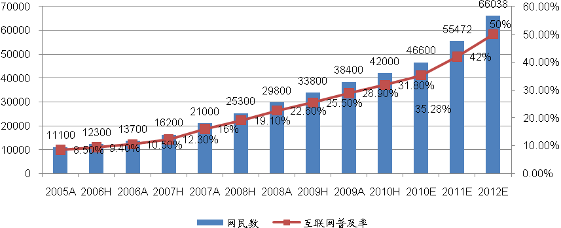
数据来源：CNNIC、广发证券发展研究中心

2：宽带接入速率的提升计划
政策层面：工信部等7大部委下发的《关于推进光纤宽带网络建设的意见》明确指出：到2011年光纤宽带端口超过8000万，城市用户接入能力平均达到8兆比特每秒以上，农村用户接入能力平均达到2兆比特每秒以上，商业楼宇用户基本实现100兆比特每秒以上的接入能力，预计3年内光纤宽带网络建设投资超过1500亿元，新增宽带用户超过5000万。

表5：建设目标与现状对比
项目 | 要求 | 现状
光纤宽带端口 | 超过8000万 | 2000万
城市接入速率 | 超过8Mbps | 09年全国平均接入速率为1.77Mbps
农村接入速率 | 超过2Mbps | 09年全国平均接入速率为1.77Mbps
3年内新增宽带用户 | 超过5000万 | 截止2010年10月新增宽带用户1653万户
3年内投资额 | 超过1500亿
数据来源：工业与信息化部 广发证券发展研究中心

而我国2009年互联网平均接入速率只有1.77Mbps，与工信部提出的8Mbps速率仍有较大的差距。从政策上看，国家对运营商提出提升接入带宽的要求，与当今接入网络情况相比，提升幅度达到300%，在如此明确的政策指引下，运营商将会加大投资力度，加快光进铜退进度、大力发展光纤接入网络。
运营商层面：在政府政策指引下，三家主要运营商都提出了各自宽带提速计划，
中国电信已经启动高速宽带计划，并预计在今年底前实现70％以上城镇用户带宽达到12Mb/s；更长远的规划是，未来3－5年实现光纤到户，即100M到家庭；
中国移动已经在不少省份开始固网宽带的经营业务，例如广东移动对宽带、TD无线固话、信息化和FMC融合等四类用户都提出了明确的发展数量要求，而2010年全年将建设600万线；
中国联通2010年没有提出明确的提速计划，但是从1300万线FTTx采购的数量和结构（FTTH首次超过FTTB）显示公司对接入速度提升的决心。

表6：运营商层面宽带提速的规划及措施
运营商 | 措施
中国电信 | 2010年年底前实现70％以上城镇用户带宽达到12Mb/s；未来3－5年实现光纤 到户，即100M到家庭
中国移动 | 全国已有不少省份于2010年开始固网宽带的经营业务，并提出了明确的发展数量要求，FTTH采购量达600万线
中国联通 | 2010年采购超过1300万线FTTx设备，并且FTTH的占比首次超过FTTB

数据来源：中国电信、中国移动、中国联通、广发证券发展研究中心

图8：运营商各种业务应用对带宽的需求
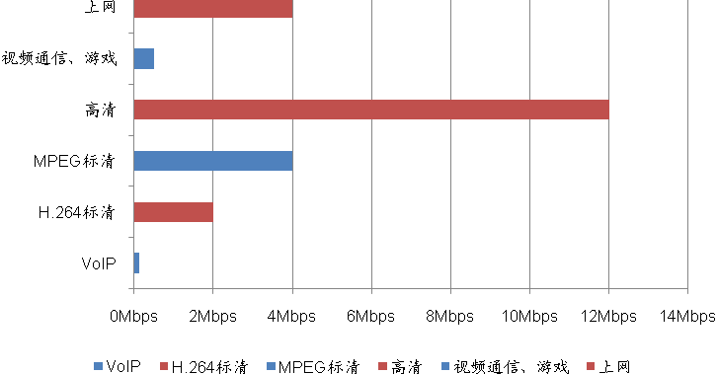
数据来源：中国电信、中国联通、广发证券发展研究中心

根据以上数据分析，三大运营商在工信部《关于推进光纤宽带网络建设的意见》指引下，大力发展光纤接入网络，并大幅度提升接入速率，其各自的提速目标比“意见”要求更为激进，主要原因是三网融合之后，运营商可以通过IPTV进入有线电视市场，为了解决其宽带网络速率不能满足高清电视带宽要求的矛盾，提升接入速率、加快“光进铜退”进程、发展光纤到户是最为直接有效的手段。

3：三网融合中广电规模部署NGB
2010年1月13日，国务院总理温家宝13日主持召开国务院常务会议，决定加快推进电信网、广播电视网和互联网三网融合。2010年国务院《关于印发国务院关于印发推进三网融合总体方案的通知》（国发【2010】5号文）提出三网融合两步走目标。
国务院决定加快三网融合之后，必将在光通信行业引入一个新的建设主体——广播电视网络。根据两步走目标，广电总局有三年时间的非对称政策过渡期，为了争夺三网融合的制高点，我们认为国家广电网络必然在这三年中努力不足其短板—基础网络，大力建设、推广、部署其骨干网和接入网。广电总局对下一代广播电视网的建设标准已经制定：通过光纤通信提高接入和传输速率。在接入方面采用xPON+EOC的方式，在骨干方面是基于ASON的交换网。NGN的建设标准与国内原来固网运营商的光通信网络建设基本相同，只是在接入方式方面保持原来的入户铜缆。

表7：国务院两步走目标
阶段 | 时间 | 内容
第一阶段 | 2010年-2012年 | 双向进入试点，探索形成保障三网融合规范有序开展的政策体系和体制机制
第二阶段 | 2013年-2015年 | 总结推广试点经验，全面实现三网融合发展，普及应用融合业务，基本形成适度竞争的网络产业格局，基本建立适应三网融合的机制体制和职责清晰、协调畅顺、决策科学、管理高效的新型监管体系。

数据来源：国务院办公厅、广发证券

表8：NBG和现运营商网络规划对比
 | 广电NGB规划 | 运营商现有网络规划
特征 | 有线无线结合、全程全网、Tbps光交换、Tbps传输、Tbps节点 | 全业务运营、全程全网、Tbps光交换、Tbps传输、Tbps节点
骨干网 | 基于ASON交换网、基于波分技术的传输 | 基于ASON的交换网、基于波分技术的传输
接入网 | 主要基于同轴电缆（FTTx+EOC） | 多种接入方式（FTTB、FTTC、FTTH等）
数据来源：通信信息研究所 广发证券发展研究中心

表9：广电总局对网络改造规划
项目 | 目标
省网整合 | 确保2010年前各省基本完成整合
数字化 | 到2010年，直辖市和东、中部地区地市以上城市要实现有线电视数字化，东、中部地区县级城市和西部地区大部分县级以上城市要基本完成有线电视数字化；到2015年，所有县级以上城市要基本完成有线电视数字化
双向化 | 2010年底，全国大中城市地区有线网络的平均双向用户覆盖率要达到60%以上；2011年底，大中城市区平均双向用户覆盖率要达到95%以上，其它城市双向用户覆盖率达到50%以上；2012年底，全国成功时有线网络平均双向用户覆盖率要力争达到80%以上。
数据来源：广电总局、广发证券发展研究中心

根据广电总局对其网络的规划，2010年除了要完成省网整合的任务以外，在数字化和双向化改造方面也需要完成一定的量，到2010年底，全国大中城市有线网络的双向化用户覆盖率需达到60%以上，根据现有的有线电视用户基数为17398万户计算，我们估计大中城市用户占比为30%，平均每户改造需要投入1000元计算（其中光通信系统产品和耗材、工程等各占50%），广播电视有线网络将投入156亿元用于采购光通信接入产品（OLT+ONU）。在光纤传输方面，为了匹配接入的速率，必须升级扩容现有的传输网络。采购包括ASON、MSTP、SDH、光纤光缆等系列产品。然而根据各地广电网络的双向化进程显示，2010年双向化进程由于省网整合的进程落后于时间表而被迫推迟，我们认为2011年广电在解决省网整合之后，将全力加速双向化进程，相应的投资也将在2011年开始兑现。

4：大规模部署WLAN
根据CNNIC发布数据显示，移动互联网用户在2008年到2010年期间增长了2.5亿人，增幅为338%，移动互联网用户的增长必然导致移动网络数据流量的急剧增加。

图9：手机网民规模近几年变化
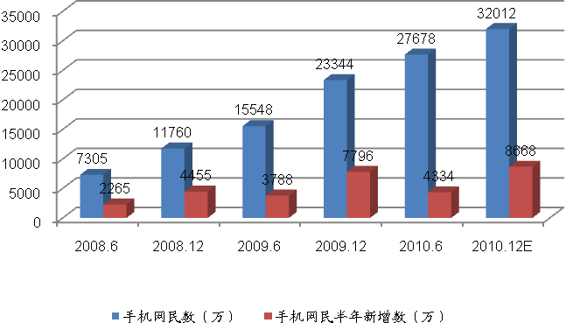
数据来源：CNNIC、广发证券发展研究中心

随着智能手机价格的下滑，智能手机的出货量也逐年之家，增长率保持在40%左右，我们预计2010年全球智能手机出货量达到3.5亿部，而中国智能手机保有量则达到4500万部。我们认为随着手机的智能化，互联网化，手机数据流量也必然大幅提升。
图10：近几年智能手机出货量情况
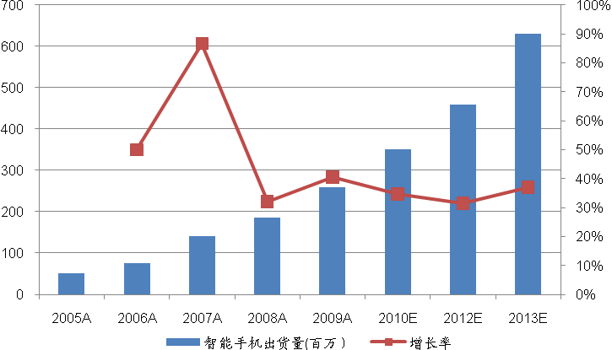
数据来源：CNNIC、广发证券发展研究中心
根据爱立信报告，2009年全球移动数据流量几乎增长了两倍，截止至2010年2季度，全球每月移动数据流量接近22.5万TB。在中国随着智能手机普及、3G网络的商用、移动互联网用户数增加等多种因素相互并共同作用下，网络流量急剧增加。英国市场研究公司Coda Research Consultancy发布的报告显示，随着智能手机的普及，移动互联网数据流量未来5年有望增长40倍。
我们认为用户对移动上网有大量需求，必然会给移动网带来较大流量压力，依靠WiFi网进行移动网的网络流量分流是运营商的不二选择。预计三大运营商必然向用户提供3G和WiFi融合的上网业务提供。实现3G和WiFi网之间无缝自动切换，在有WiFi热点的地方，上网卡和手机等移动终端会自动从移动网切换到WiFi网，一方面满足用户大带宽业务需求，另外一方面可以有效分流移动网压力。

图11：三大运营商近年WIFI热点建设情况
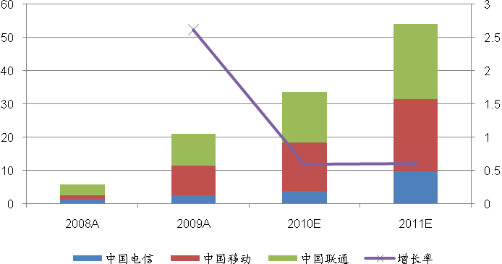
数据来源：isuppli、中国无线电管理、广发证券发展研究中心

从数据上显示，无论中国电信、中国联通此类以固网为根本的运营商，还是中国移动这种以移动网为基础的运营商，都把WIFI作为各自3G网络的有效补充，大力发展WLAN以分担3G网络的流量压力。预计2011年WIFI热点将保持近60%的增长率。WLAN热点的大规模部署将引发光通信新的需求。

（二）光通信子行业分析
光通信产业链主要包括：光通信系统、光纤光缆、光配套设备、光器件等五个供应环节。
图12：光通信产业链环节
光通信系统：烽火通信、中兴通讯
运营商：
中国移动
中国电信
中国联通
光器件：光迅科技、华工科技
光纤光缆：亨通光电、中天科技、烽火通信、通鼎光电
光配件：日海通讯、新海宜
数据来源：广发证券发展研究中心
1、光通信系统
受到政策利好、国内运营商大力推进“光进铜退”项目等因素推动，光通信系统设备行业2010年持续向好。同样在政策和需求的拉动下，我们预计2011年光通信系统设备行业将继续维持良好的增长势头。
政策方面：《中共中央关于制定十二五规划建议》明确指出：全面提高信息化水平，推动信息化和工业化的深度融合，加快经济社会各领域信息化。实现电信网、广播电视网、互联网“三网融合”，构建宽带、融合、安全的下一代国家信息基础设施。
运营商方面：中国电信明确2011年将追加100亿元资本性支出用于宽带接入建设；中国联通未来将进一步加大固网宽带的投资力度，持续建设高性能的宽带和基础传输网络，将把宽带提速作为一项长期工程来发展，三五年内将实现用户接入带宽100Mbit/s的水平。
接入端方面：运营商已经于2009年开始大规模部署FTTx，2010年采购量超过6000万线（包括宽带和窄带），按照每年全国新增2000万宽带用户计算，按照到2011年底，我国宽带用户总量将达到1.4亿户，按照一定比例的建设冗余计算，我们认为三大运营商2011年将建设7250万线FTTx，增长率为18%，从运营商规划来看，FTTH的占比将大幅度增加，达到55%，FTTH建设规模将达到4258万线。

图13：近几年电信运营商FTTx端口采购数量（单位：万线）
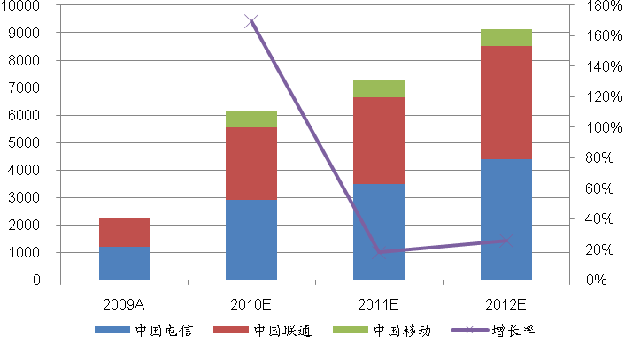
数据来源：广发证券发展研究中心

图14：近几年运营商对接入设备的采购额（单位：亿元）
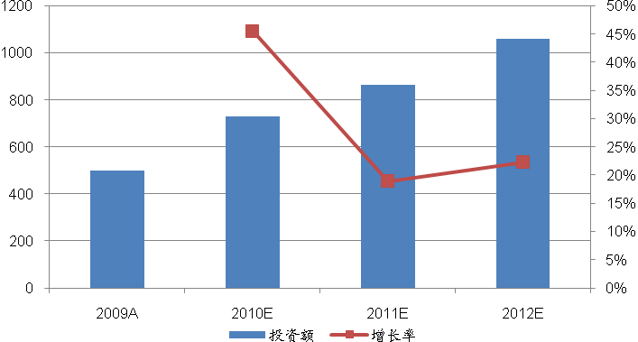
数据来源：广发证券发展研究中心

根据以上数据分析，我们认为2010年、2011年、2012年通信运营商在光纤接入通信系统方面的投资额为728亿元、865亿元、1058亿元，增长率为45.54%、18.92%、22.30%。从投资额方面分析，我们预计光纤接入系统设备行业将2011年保持2010年的景气程度。
在传输方面：电信运营商方面，我们认为随着无线接入流量的增加和有线宽带的流量提升，骨干承载网的传输能力必然也会得到相应的提升，特别是在10GDWDM已经无法扩容的情况下，40GDWDM新建项目将会在2011年大规模开展。广播电视网络方面，我们认为2010年省网整合完成、产权清晰以后，国家广电网络公司将会加大对驻地网和骨干网的投资。考虑到广播电视网络质量和电信网络质量的差别，对比移动建设其传输网络的费用，再考虑到设备降价的因素，我们预计在未来三年广播电视传输承载网将会得到近1500亿元的投资。
总体来说，在接入和传输旺盛需求带动下，光通信系统设备行业将维持2010年的景气程度，并有一定幅度的增长。我们预计2011年光通信系统设备行业总体投资将达到900亿元，其中包含：三大通信运营商光纤接入网共700亿元，骨干网共100亿元；广电网络中12个试点城市接入网和骨干网共100亿元。

2、光纤光缆行业
光纤光缆行业中价格下滑、毛利率降低的负面影响已经于2010年下半年开始体现，我们预计在2010年四季度和2011年一、二季度达到顶峰。由于2011年光纤通信网络发展力度相比2010年将更加强大，需求量相比2010年将有所提升，我们认为2011年光纤光缆的集采价格不会再下滑，光纤光缆行业整体毛利率在产能扩张的情况下、在需求结构变化下（G.657等价格相对较高的入户光纤需求量由于FTTH的占比提高将大幅攀升）将有小幅提升。

图15：国内光纤需求、产能及供需比情况
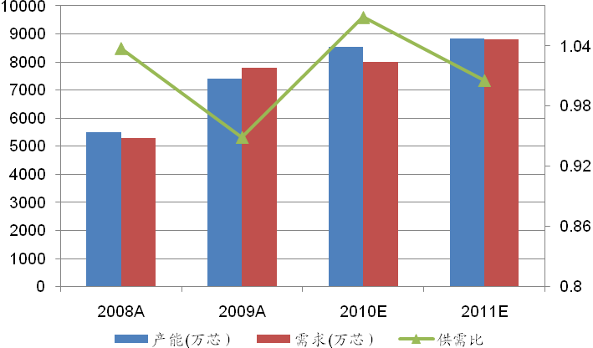
数据来源：广发证券发展研究中心

从以上数据可以看出，2010年国内光纤产能扩展过快导致产能过剩、价格下滑，2011年产能增幅并不明显，而需求则有较大提升，供需关系有所缓和，预计2011年运营商集中采购光纤价格不会再下滑，单价保持75元/纤芯公里。
在预制棒方面：我们看好行业内已经开始进行预制棒生产的公司，因为随着光纤产能增加，对预制棒的需求也将同步增长，如果能够自供预制棒，光纤生产成本将大幅下滑，光纤毛利率得到提升。
综合考虑下，我们预计2011年光纤产能达到8850万纤芯公里，增长300万纤芯公里，全国需求量达到8800万纤芯公里，而总体毛利率相比2010年有小幅度提升，达到29.5%。

3、光配套辅助设备行业
光配套辅助设备行业是大规模部署FTTx趋势下受益最明显的子行业，设备包括：光配线架、光纤分线盒、光纤走线槽、光纤连接器。预计2010年-2012年因为光进铜退、光纤到户的进程加快，光配套辅助设备行业市场容量将保持30%左右的增长率，特别在2010年和2011年的增长率达到40%以上，如果按照我国城市宽带光纤化完成，自然村宽带接通率100%计算，总体机柜类产品规模在230亿元左右。由于FTTB属于新建网络，接入层的网络构成是匹配的，所以我们认为ODF、光纤连接器等产品需求也将和机柜等产品保持基本一样的行业需求放大，未来景气度较高。
从行业竞争来看，行业集中度并不是很高，行业龙头日海通讯市场占有率不过10%。行业内有公司近60家，其中营业收入超过3亿元的仅有5家，众多小公司年收入在5000万以下，一般仅做一个省或者市的业务。在行业需求呈现升级和放大的明显趋势，行业内公司均将受益。但固网相关需求有原来的铜缆设备往光纤设备升级，给行业内大型规模的公司带来更好的竞争条件，该部分公司在技术转型、新产品开发方面具有较明显的优势，而小型公司转换则明显慢。铜到光的需求转型将给较大规模的公司提升市场份额带来很好的机会。从运营商的集采方面，我们更加看好已经进入集采名单的厂商，因为随着集采的深入，龙头企业的市场份额将不断提升，预计未来产业集中度将进一步提升，也将有利于行业领先公司市场份额的提升。

图16：未来几年我国光配套辅助行业市场规模
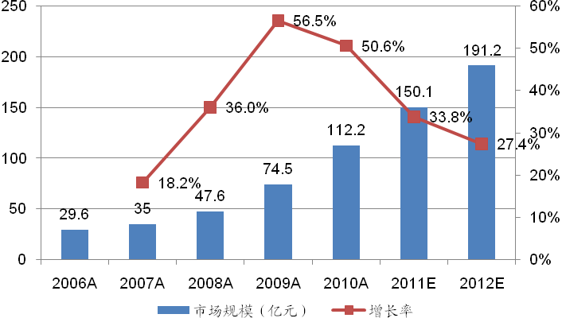
数据来源：日海通信报表、广发证券发展研究中心

4、光器件行业
光通信市场是典型的“需方市场”，产业链处于强势地位的是电信运营商，市场的规模大小取决于电信运营商的采购通信设备的规模，通信设备商再根据自己的出货量采购光电子器件。因此，光电子器件行业采取的是“以销定产”的运营模式，生产规模受制于中游通信系统设备商和下游电信运营商。受益于我国目前正处于大规模建设光通信网络的关键时期，2010年-2012年三大运营商将有大量FTTx 建设项目，相应的传输网络也必须得到升级和扩容，从而光纤放大器、波分复用器等的出货量也必然大幅增加。由于该行业竞争充分，虽然出货量大增，但是我们只是看好拥有技术、客户关系和成本优势的企业。

六、通信设备行业未来投资机会：IPV6、节能
（一）IPV6—物联网发展的基础
1、IPv4地址资源将要枯竭
在IPv4协议上，全球共有43亿个IPv4地址，现在只剩下2.2亿个地址资源，按照全球每年消耗2亿个地址计算，预计到2011年底前后，全球IPv4地址将枯竭。

图17：2006.12-2010.06中国IPv4地址资源变化情况
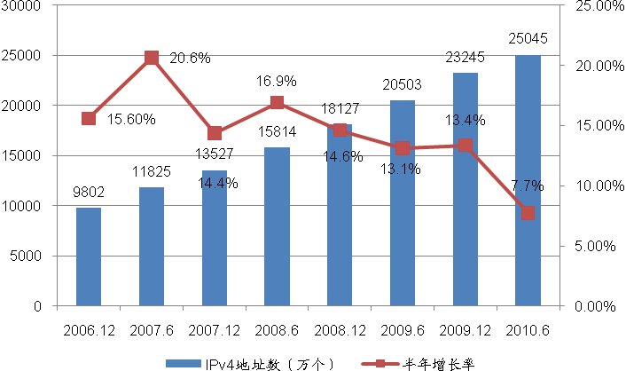
数据来源：CNNIC、广发证券发展研究中心

宽带业务、移动互联网、IPTV、等现有业务发展迅猛，未来5年预计此类业务将消耗超过10亿级别的地址资源。而物联网/传感网等新型业务正在兴起，并成为国家信息化工作的重点，此类业务应用相比传统业务对IP地址的需求更大，预计未来5年此类应用向消耗超过30亿个IP地址。

2、大规模部署IPv6将是建设下一代信息网络的基础
下一代互联网定义：以IPv6为核心，包括一系列新技术和新应用的全新互联网架构，实现更强的扩展性，更快的端到端速率，更高的安全性及更好的服务保障，给运营商带来更大的业务空间，给用户带来真正的数字化生活。其主要特点是：
1）更大：地址资源极其丰富，物联网成为可能，家居生活更加智能化；
2）更快：传输和处理速度更快，接入速率更高；
3）可控、可管：地址规划更为科学，网络控制更为简单，用户行为分析更为精细；4）更安全：地址可溯源，互联网安全可信，电子商务、电子银行，等应用更为普遍。
IPv6的地址资源为43亿×43亿×43亿×43亿，足以让地球上每一粒沙子都有一个地址，能彻底为全IP化网络、P2P、传感网、物联网等应用奠定坚实的地址数量基础。
另外IPv6还有更好的移动支持功能，能够优化Mobile IP路由，更好的支持端到端移动互联网应用；更便捷的用户接入，能够支持即插即用，不需要任何配置即可接入互联网，更好的支持物联网业务；更加高效的报文处理，报文结构简单化，地址结构层次化，提高网络节点数据处理和路由寻址的效率。

3、国内对大面积推广IPv6的规划
目标：建设一个开放、安全、可扩展、广覆盖、满足未来业务需求的下一代互联网，促进三网融合，拓展物联网等新型应用，支撑国家和社会信息化，推动国家经济建设。
试商用（2009-2011年）：以IPv4业务为主，下一代互联网政策出台，启动网络和平台改造，进行试商用。
规模商用（2012-2015年）：IPv4/IPv6网络和业务共存，网络和平台进行规模改造，业务逐步迁移，新型应用和用户规模持续扩大。
全面商用（2015年后）：IPv6应用占据主导，IPv4网络和业务平台逐步退出，需解决IPv4网络孤岛。

图18：IP网演进策略
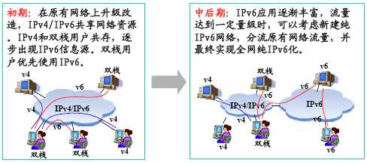
数据来源：中国电信、广发证券发展研究中心

演进策略－IP网络：目前存在在原有网络上升级支持双栈（隧道技术为辅，转换技术拾遗补缺）和新建纯IPv6网两种主要的演进方案。由于初期IPv6信息和应用贫乏，用户几乎无资源可用，新建纯IPv6网络不是很现实；演进初期还有IPv4地址可以使用，选择双栈方案，能够充分利用现有网络和IPv4信息资源，培育IPv6的应用。随着IPv6应用普及，可考虑新建纯IPv6网络，最终完全过渡到纯IPv6网。
演进策略－移动网: 分组域承载移动互联网业务，对地址需求量很大，率先向IPv6过渡。新扩容的PDSN、HA等网络平台设备直接开启双栈，原有网络设备逐步升级为双栈，并最终发展成纯IPv6网络。电路域和无线网络都属于封闭网络，对公有地址需求不大，可以结合后续自身网络演进逐步向IPv6过渡。
图19：移动网演进策略
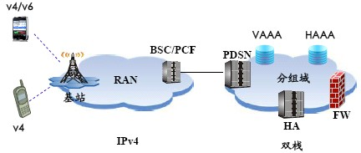
数据来源：中国电信、广发证券发展研究中心

图20：中国电信网络结构
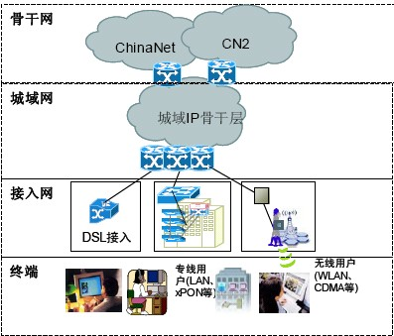
数据来源：中国电信、广发证券发展研究中心

4、演进过程中的机会
我们综合考虑长途骨干网，城域骨干网，接入网，移动网分组域， DNS、网管和IDC设备，涉及到的设备类型包：核心路由器、业务路由器、BRAS、L3SW、以太网交换机、DSLAM、OLT/ONU、AP。预计在长途骨干网中，有50%软件需要升级；城域骨干网中CR设备有55%需要软件升级，SR设备20%需要硬件升级，50%需要软件升级，BRAS设备绝大部分需要更换；接入网中，2010年下半年开始采购的OLT、ONU符合IPv6协议，但是大部分（近60%）需要更换；移动分组网中30%设备需要软件升级。
相关收益公司：烽火通信、中兴通讯

（二）节能减排：“自上而下”需求拉动节能减排投资大幅增加
1、政府政策层面
2009年工信部印发《2009年工业和通信业节能与综合利用工作要点》，指出开展钢铁、建材、电信等企业节能自愿协议试点工作，研究制定节能自愿协议政策奖励措施，并鼓励节能服务公司开展工业节能咨询和项目服务，加快建立工业节能减排技术创新体系与服务体系；2010年3月26日国资委发布《中央企业节能减排监督管理暂行办法》将中国移动通信集团公司、中国联合网络通信集团有限公司、中国电信集团公司等通信企业列为“关注类企业”；2010年5月4日国务院发布《国务院关于进一步加大工作力度确保实现“十一五”节能减排目标的通知》指出大力推广节能技术和产品、完善节能减排经济政策、加快完善法规标准；2010年3月18日工信部印发《2010年工业节能与综合利用工作要点》指出在总结与中国移动签订节能自愿协议经验的基础上，积极推广节能自愿协议模式，推动与非重点用能行业中央企业集团签订节能自愿协议。
通过以上国家发布的政策，我们可以看出，节能减排已经成为政府的重要关注对象，国家将通过政策、法规、财政补贴、税收支持、利率优惠的等各种手段推进节能减排。

2、通信运营商层面
根据国家各项关于节能减排的政策法规，中国移动、中国电信、中国联通三大运营商在2010年都相继成立了各自的节能减排部门，制定节能减排的目标、措施等，同时追加节能减排的投资，并划拨专项资金用于采购节能减排相关的产品和服务。
中国移动集团公司与工业和信息化部在2009年11月11日签署了《节能自愿协议》总裁王建宙在签字仪式上郑重承诺：“以2008年能源消耗为基准，到2012年12月底实现单位业务量耗电下降20%的目标，实现节约用电118亿度。为了达到这一目标，中国移动将在国家的支持下深入推进‘绿色行动计划。”
中国电信制订了集团和省公司两级编制的节能减排工作开展办法，依据公司的年度指标和中长期目标制订了详细的推进规划，同时建立了组织保障、统计监测、考核奖惩三大体系保障规划的实施，此外还在年初将这个规划纳入到企业的综合规划体系中。
中国联通在在年度工作方案中提出全面落实节能降耗措施、2010年能源费用零增长的目标，并下发了《关于开展节约型企业建设活动的倡议书》。
除了响应国家政策以外，运营商在节能减排方面投资也将减少其在运维方面的费用。据工信部数据显示，中国现三大运营商2009年耗电量将近290亿度，同比增幅约26%，做好节能减排工作，提高通信主设备的能耗比，将可以为运营商节省大量的运营成本，提升运营商的净利润。
根据通信运营商节能减排方面的任务及目标，我们根据其设备的能耗估算出2011年—2013年运营商对四类机房的增加节能减排配方套设备的数据，

表10：运营节能减排目标估算
 | 2011E | 2012E | 2013E | 可选技术
通信机房 | 30%机房应用一项以上节能技术 | 60%机房应用一项以上节能技术 | 80%机房应用一项以上节能技术 | 智能通风、智能换热、气流优化、空调雾化喷淋等
数据中心 | 所有IDC机房完成精确送风改造 | 50%内部数据机房完成精确送风改造 | 数据机房完成精确送风改造； | 精确送风、智能通风、智能换热、高压直流等
基站 | 35%应用一项以 上节能技术 | 75%应用一项以 上节能技术 | 100%应用一项以 上节能技术 | 智能通风、智能换热、 机房升温及蓄电池保护
接入局所

数据来源：广发证券发展研究中心
根据以上分析，我们认为运营商在节能减排的投资规模将于2010年—2013年保持高位运营，因为三大运营商中中国移动最早实施节能减排工作，从2008年开始大面积开展，仍有大量基站/机房需要进行节能减排技术应用改造；中国电信从2010年才真正推进此项工作，后续也有大量基站/机房配备节能减排设备；中国联通将2011年开始大规模开展。
为了落实节能减排相关政策及完成节能减排相关考核，三大运营商在2010年开始陆续开展节能减排工作，比如：纳入KPI考核、大幅度增加对节能减排设备的投资等。
预计2011年节能减排在运营商资本性支出占比将从0.5%上升至1%，增幅达到100%，加上专项资金的支持等工作，我们认为在产业链最低端的运营商整体投资将提高超过100%，大幅度超过市场预期。
相关收益公司：高新兴、中兴通讯等

七、投资策略
受益于国家十二五规划对三网融合和下一代信息技术的重点提及影响，2010年四季度通信设备板块整体涨幅达到16.46%，超出上证、深证指数百分比分别为5.5%、4.7%。我们四季度推荐股票组合平均加权收益率为25.33%，跑赢行业指数8.8%。
综合考虑十二五规划对信息技术产业的支持，对三网融合目标实现的明确要求，同时考虑到广电网络建设将有明显放大，预计十二五期间通信相关基础投资将达到2万亿元，较十一五期间1.5亿的投资额有较大提升。我们认为投资的增长将来自运营商光通信网络投资的持续增加，同时无线通信投资规模将同比小幅上升，以及广电开始进行光网络建设。从投资重点来看，我们认为明年运营商投资重点将在光通信领域，另外无线通信网络的无线覆盖及网络优化投资将明显增加；运营商节能减排投资将逐步开始。上述领域将是2011年具有投资价值的子行业。
重点推荐上市公司：烽火通信、日海通讯、新海宜、三维通信、中兴通讯。同时建议关注IPV6、节能等领域，建议关注高新兴。

八、主要上市公司简析
（一）三维通信：无线覆盖行业景气度高，公司开拓网优业务
预计运营商2011年无线通信投资中，将更侧重于无线覆盖的投资力度，我们认为无线覆盖行业2011年行业需求增长率仍将维持30%以上，并且随着3G用户的不断增加，3G无线覆盖未来几年仍处于景气周期。
公司在无线覆盖行业中处于第二梯队领头羊地位，市场占有率6%左右，仍有较大成长空间，公司在行业内具有一定技术优势，在RRU及光纤直放站方面在业内具有很强竞争优势。公司收购紫光网络后，完善了公司无线覆盖产品产业链，上游元器件实现一体化供应，同时将无源器件出售给其它覆盖厂商及海外厂商。
伴随着运营商业务的开展及新网的不断建设，网络优化领域未来几年市场空间巨大，公司管理层利用战略收购广州逸信，成功将业务扩充到网络测试评估普查等网络优化领域，预计后续仍将有相关行动加大网优领域拓展。
预计2010-2012年公司EPS分别为：0.50、0.64、0.81元，公司现在股价对应2010-2012年PE分别为：38、30、23倍。考虑到行业景气度较高，公司业务已顺利开拓到网优服务领域，公司未来业务增长率将保持较高水平，给予公司买入评级，目标价格25元。

（二）日海通讯：通信网络物理连接龙头
行业需求旺盛：2010年-2012年因为光进铜退、光纤到户的进程加快，光配套辅助设备行业市场容量将保持30%左右的增长率，特别在2010年和2011年的增长率达到40%以上，如果按照我国城市宽带光纤化完成，自然村宽带接通率100%计算，总体机柜类产品规模在230亿元左右。由于FTTB属于新建网络，接入层的网络构成是匹配的，所以我们认为ODF、光纤连接器等产品需求也将和机柜等产品保持基本一样的行业需求放大，未来景气度较高。
行业龙头，扩充产能布局全国市场：公司作为行业龙头，积极利用自身优势，通过本部扩大产能，部分外协及在武汉建立新的生产基地，实现产能扩张，积极布局全国市场。2010年前8个月员工扩张1000人，员工总数较2009年底翻倍。
定制化及内部提升，维持毛利率上行趋势：公司积极开发新产品，并提高产品配件自给程度，提高高毛利率配件的自产率，提升公司毛利率，后期公司毛利率将维持上行趋势。
公司盈利预测及估值：我们预计2010-2012年收入分别为9.47亿元、13.38亿元、18.51亿元，增长率分别为38.34%、42.1%、38.34%，归属母公司净利润分别为1.10亿元、1.56亿元、2.21亿元，净利润增长率分别为51.13%、42.21%、41.51%，未来3年复合增长率达到44.88%。2010-2012年EPS分别为1.05元、1.57元、2.17元。考虑到公司未来几年较高的增长率，给予公司买入评级，目标价格65元。

（三）烽火通信：光通信设备行业龙头
行业需求旺盛：总体来说，在接入和传输旺盛需求带动下，光通信系统设备行业将维持2010年的景气程度，并有一定幅度的增长。我们预计2011年光通信系统设备行业总体投资将达到900亿元，其中包含：三大通信运营商光纤接入网共700亿元，骨干网共100亿元；广电网络中12个试点城市接入网和骨干网共100亿元。
行业龙头，纯粹的光纤通信设备公司：公司作为行业龙头，公司产品主要为光纤接入产品（OLT、ONU等）、光纤传输产品（40G/10GDWDM）等、光纤光缆产品、数据网络产品。在通信运营商大力发展光纤通信网络的驱使下，相比其他通信设备厂商，公司的完整的光通信产品线受益弹性最大
国内光通信行业景气，国际市场开拓顺利：国内，通信系统设备产品线在市场空间扩大和市场份额提升的双轮驱动下蓬勃发展，我们预计2011年光纤光缆价格企稳回升，毛利率将有所提升；国际，公司总体发展目标是在“十二五”末期，销售总额占比达到系统产品占公司销售总额的25%，按照现在销售额计算将是近10亿元人民币，公司现在已经与欧美的一些主流运营商，如意大利电信、西班牙电信达成了合作关系，而且最近刚刚拿到了西班牙电信的家庭网关项目，高端运营商市场的突破，也为公司的国际化战略奠定了里程碑。
公司盈利预测及估值：我们预计2010年—2012年公司归属于母公司净利润为3.77亿元、5.37亿元、6.16亿元，增长率为37.8%、49.1%、16.1%，未来三年复合增长率为33.6%，2010年—2012年的EPS分别为0.85元、1.22元、1.40元。考虑到光纤通信网络设备行业未来几年的高增长，给予公司“买入”评级，12个月目标价格为49元。

九、主要上市公司盈利预测及评级

表11：行业上市公司及投资评级
公司 | 最新价格（元） | 每股收益（元） |  |  |  | 市盈率 |  |  |  | 投资评级
公司 | 最新价格（元） | 09A | 10E | 11E | 12E | 09A | 10E | 11E | 12E | 投资评级
烽火通信 | 40.13 | 0.59 | 0.85 | 1.22 | 1.4 | 68.02 | 47.21 | 32.89 | 28.66 | 买入
三维通信 | 19.03 | 0.31 | 0.5 | 0.64 | 0.81 | 61.39 | 38.06 | 29.73 | 23.49 | 买入
日海通讯 | 56.31 | 0.94 | 1.05 | 1.57 | 2.17 | 59.90 | 53.63 | 35.87 | 25.95 | 买入
中兴通讯 | 27.02 | 1.34 | 1 | 1.3 | 1.74 | 20.16 | 27.02 | 20.78 | 15.53 | 买入
新海宜 | 25.20 | 0.38 | 0.59 | 0.84 | 1.08 | 66.32 | 42.71 | 30.00 | 23.33 | 买入
世纪鼎利 | 72.70 | 2.06 | 1.51 | 2.11 | 2.69 | 35.29 | 48.15 | 34.45 | 27.03 | 持有
光迅科技 | 43.85 | 0.78 | 0.81 | 1.08 | 1.41 | 56.22 | 54.14 | 40.60 | 31.10 | 持有
中天科技 | 28.94 | 1.09 | 1.3 | 1.43 | 1.75 | 26.55 | 22.26 | 20.24 | 16.54 | 持有
亨通光电 | 37.30 | 1.11 | 1.35 | 1.73 | 2.01 | 33.60 | 27.63 | 21.56 | 18.56 | 持有
华工科技 | 18.99 | 0.4 | 0.49 | 0.65 | 0.81 | 47.48 | 38.76 | 29.22 | 23.44 | 持有
恒宝股份 | 19.33 | 0.32 | 0.31 | 0.48 | 0.61 | 60.41 | 62.35 | 40.27 | 31.69 | 持有
东信和平 | 27.10 | 0.2 | 0.22 | 0.38 | 0.51 | 135.50 | 123.18 | 71.32 | 53.14 | 持有
三元达 | 24.50 | 0.55 | 0.53 | 0.68 | 0.86 | 44.55 | 46.23 | 36.03 | 28.49 | 持有
武汉凡谷 | 16.30 | 0.61 | 0.45 | 0.67 | 0.8 | 26.72 | 36.22 | 24.33 | 20.38 | 持有
华星创业 | 31.31 | 0.33 | 0.53 | 0.76 | 0.95 | 94.88 | 59.08 | 41.20 | 32.96 | 持有
拓维信息 | 42.47 | 0.78 | 0.78 | 0.97 | 1.3 | 54.45 | 54.45 | 43.78 | 32.67 | 持有
北纬通信 | 45.70 | 0.47 | 0.63 | 0.84 | 1.16 | 97.23 | 72.54 | 54.40 | 39.40 | 持有
神州泰岳 | 65.10 | 2.72 | 1.13 | 1.58 | 2.3 | 23.93 | 57.61 | 41.20 | 28.30 | 持有
大唐电信 | 23.00 | 0.13 | 0.21 | 0.31 | 0.42 | 176.92 | 109.52 | 74.19 | 54.76 | 持有
数据来源：WIND、广发证券发展研究中心

十、风险提示
竞争加剧，价格下降超过预期：通信设备行业集采模式较为普及，运营商定价权很大；随着业内公司逐步成长，行业竞争呈加剧态势。上述两个因素都可能导致通信设备行业产品价格下降超过预期，将影响行业整体盈利能力。
广电系统光通信投资低于预期：如果广电系统光通信投资低于预期，或者大规模启动慢于预期，光通信行业需求空间将低于预期，光通信相关公司业绩增长存在低于预期的风险。
[TABLE_ANALYSTSINFO]
广发通信行业研究小组
亓辰，分析师，哈尔滨工业大学通信与信息工程硕士，2008年进入广发证券发展研究中心。
梁？D，研究助理，中山大学岭南学院经济学硕士，南京邮电大学通信工程学士，2010年进入广发证券发展研究中心。联系方式：ly42@gf.com.cn，020-87555888-627。

Table_RefDocList
相关研究报告
通信行业四季度投资策略_行业深度分析报告 | 梁? | 2010-09-30
通信设备制造业(01078101)_行业深度分析报告 | 李太勇 | 2009-03-02
通信设备制造业(01078101)_行业跟踪分析报告 | 李太勇 | 2009-02-18

广发证券——行业投资评级说明
买入（Buy） | 预期未来12个月内，行业指数优于大盘10％以上。
持有（Hold） | 预期未来12个月内，行业指数相对大盘的变动幅度介于-10%～+10%。
卖出（Sell） | 预期未来12个月内，行业指数弱于大盘10％以上。

Table_RefDocList
 | 广州 | 深圳 | 北京 | 上海
地址 | 广州市天河北路183号大都会广场36楼 | 深圳市民田路华融大厦2501室 | 北京市月坛北街2号月坛大厦18层1808室 | 上海市浦东南路528号证券大厦北塔17楼
邮政编码 | 510075 | 518026 | 100045 | 200120
客服邮箱 | gfyf@gf.com.cn
服务热线 | 020-87555888-612

注：广发证券股份有限公司具备证券投资咨询业务资格。本报告只发送给广发证券重点客户，不对外公开发布。

免责声明
本报告所载资料的来源及观点的出处皆被广发证券股份有限公司认为可靠，但广发证券不对其准确性或完整性做出任何保证。报告内容仅供参考，报告中的信息或所表达观点不构成所涉证券买卖的出价或询价。广发证券不对因使用本报告的内容而引致的损失承担任何责任，除非法律法规有明确规定。客户不应以本报告取代其独立判断或仅根据本报告做出决策。
广发证券可发出其它与本报告所载信息不一致及有不同结论的报告。本报告反映研究人员的不同观点、见解及分析方法，并不代表广发证券或其附属机构的立场。报告所载资料、意见及推测仅反映研究人员于发出本报告当日的判断，可随时更改且不予通告。
本报告旨在发送给广发证券的特定客户及其它专业人士。未经广发证券事先书面许可，不得更改或以任何方式传送、复印或印刷本报告。

